Консультация для родителей
«Как организовать прогулку зимой»

Дорогие родители!
Дети очень любят зиму, особенно им нравятся различные
зимние игры и забавы.

Санки. Конечно, не в каждом городе есть большие склоны, но для первых спусков и развлечений на санках достаточно небольших горок. Только прежде чем идти с ребёнком на прогулку, подумайте, как его одеть. Одевать детей необходимо, учитывая погодные условия, и не только температуру, но и влажность, силу и направление ветра.
Лучше всего для зимних прогулок, игр и развлечений подойдёт утеплённый комбинезон из плащевой ткани, он меньше ограничивает движения, а при падении снег никуда не забивается и его легко стряхнуть.
Итак, берите санки, и на горку. Но прежде чем разрешить детям первый спуск, убедитесь, что снег достаточно плотным слоем покрыт склон и на нём нет посторонних предметов (камней, пней, а так же ям и т. д.). Если ваш ребёнок боится спуска на высокой скорости, не принуждайте его.
Я рекомендую Вам самим покататься с детьми, это вызовет у них большую радость. Позвольте ребёнку самому за верёвочку привезти санки на верх склона.

Лыжи. С 4-х лет рекомендуется ставить ребёнка на лыжи.
Для первых шагов по снегу и лыжне лучше подобрать укороченные
лыжи - на 15-25 см меньше нормы (норма-ребёнок достаёт до носков вытянутой вверх рукой).
Естественно если ваш бюджет позволяет покупать хорошие ботинки и крепления, это замечательно, но можно воспользоваться и мягкими креплениями.
Учить дошкольника скользящему шагу ещё рановато, так как уровень координационных способностей невелик. А вот начать обучение спуска с горок следует непременно. Для этого, как и для санок, необходимо подобрать прямой и ровный склон, не длинный, для первых спусков достаточно 10-15 метров. Все спуски начинаем без палок, так как при падении можно получить травму. При падениях одобряйте ребёнка, но пусть он встаёт сам. Учите падать его не вперёд, приседать и мягко «заваливаться» назад или в сторону. После освоения спусков можно приступить к изучению торможения, которые необходимы для экстренного торможения при виде препятствий.
Возьмите себе за правило каждый выходной вместе с детьми ходить на лыжах в парке, сквере, а ещё лучше выезжать за город в течении всей зимы. Постоянное пребывание на свежем воздухе, в движении закаляет детей, укрепляет сердечно-сосудистую систему, дыхательную систему и все группы мышц.
Лыжи дадут ему здоровье, высокую работоспособность и долголетие.

Коньки. Каждый ребёнок может практически легко научиться кататься на коньках и выполнять несложные фигуры.
Начальное обучение можно проводить на любых коньках, но желательно, чтобы они были устойчивыми в передне-заднем направлении.
Перед непосредственным выходом на лёд с детьми проводится элементарная инструкция по технике безопасности. Вы должны научить правильно зашнуровывать ботинки. Надев коньки, нужно встать в них, пройтись, присесть, чтоб убедиться, что голеностоп хорошо держится. Практика показывает, что на первых занятиях дети не могут обойтись без помощи взрослого человека.
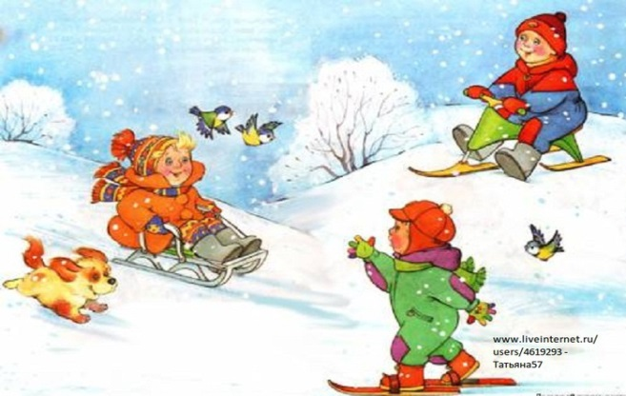

Воспитатель
Григорьева
Евгения Александровна

